普通增刪查改(CRUD)功能教案

1.因为框架需求，进行crud时实体类必须继承BaseEntity，业务实现类也必须继承ServiceImpl。

2.添加方法：
一般情况我们是把传输的参数封装到对应的TO对象中，然后再将TO对象复制到实体类中：
Event entity = BeanTransform.copyProperties(to, Event.class, true);
注意：此处复制必须带参数true，因为转换成实体类时必须要处理时间转换的问题：
因为实体类时间是用LocalDate和LocalDateTime的（jdk8新特性)，因为进行网络传输时是用二进制进行传输的，而时间对象不能被序列化为二进制，所以进行网络传输时时间必须用字符串才能成功被序列化成二进制，所以除了实体类，其他传输对象和视图显示对象都用String字符串处理时间，所以当其他对象转换成实体类时，都必须带参数true进行时间转换的处理

直接调用父类方法super.save(entity); 添加到数据库中
也可以使用super.save(list);进行批量集合添加

3.编辑方法：
首先先获取编辑的对象：
Event entity=super.findById(to.getId());
LocalDateTime createTime = courier.getCreateTime();
同理，把传输对象TO转换成实体类：(把to对象的参数全部复制到实体类中，to中没有传进来的参数就不能复制到实体类了，就算你的实体类本身是有数据)
entity = BeanTransform.copyProperties(to, Event.class, true);
entity.setCreateTime(createTime);（因为to参数中没有createTime，所以要把createTime参数重新set回到实体类中）
entity.setModifyTime(LocalDateTime.now());（把修改时间更新为当前时间）
super.update(entity);
当然你也可以只更新某些字段：
Event entity=super.findById(to.getId());
不将to对象复制成实体类，而是直接获取to中的某些参数，比如:
entity.setA(to.getA());
entity.setModifyTime(LocalDateTime.now()); super.update(entity);
你也可以进行批量更新：super.update(list);
4.删除:
super.remove(id); //通过id删除
super.remove(entity); //通过实体类对象删除
super.remove(list); //批量删除实体类对象

5.查找：
分页查询：
super.findByCis(dto,true); //dto对应的传输对象,分页查找时需传参数true
dto需继续BaseDTO
分页参数： Integer limit = 10; //每页显示数量，默认为10条
Integer page = 1; //当前页，默认为1页
分页参数可通过dto设置
查询数据库中所有的记录：
super.findByCis(dto); 或者 super.findAll();
条件查询：
dto.getSorts().add(" requestTime=asc"); //根据 requestTime进行升序查询
dto.getConditions().add(Restrict.eq("name", ”你大爷“)); //查询name字段为‘你大爷’的所有记录，此处注意，因为我们使用的hibernate框架，所以 name字段使用的是实体类中的name字段而不是数据库中对应的字段名
super.findByCis(dto); //综合上面的条件进行条件查询
6.当然所有的crud方法都可以进行参数校验：
在对应的传输对象，找到你想要校验的参数，比如：（字符串校验为notBlank）
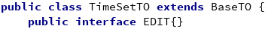
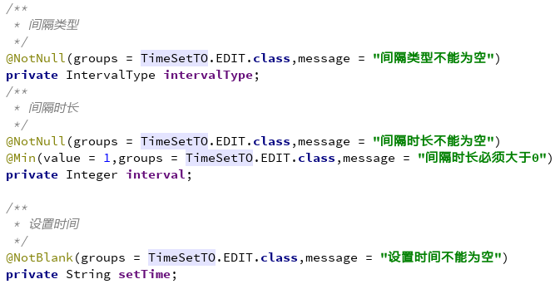
父类的校验接口：ADD.class(一般添加时使用)，EDIT.class（一般编辑时使用）
然后再在相应的action方法中加上校验：
7.因为增，删，改方法都对数据库的数据进行变动，所以必须要可回滚
所以所有的增，删，改方法都要在业务实现类中加上事务注解：
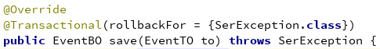

作用是：当该方法失败异常时，对已改变了数据的数据库进行事务回滚，回滚到调用该方法前的状态

